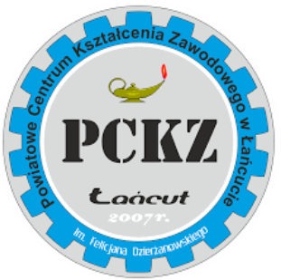    Cegielnia  Eleonora Pikor | KONKURS  „Młodzi budują przyszłość”  Pasja, Praktyka, Możliwości!

W pracowni PCKZ organizowany jest konkurs dla uczniów kl.3
w zawodzie Technik budownictwa z ZST w Łańcucie, którego celem jest promowanie kształcenia zawodowego w branży budowlanej oraz rozwijanie praktycznych umiejętności uczniów.
Zadaniem uczestników będzie wykonanie elementu muru z cegły. Wykonane prace zostaną poddane ocenie komisji oraz głosowaniu publiczności.
Konkurs jest również elementem promocji kierunków budowlanych wśród uczniów klas ósmych. Ukaże, że nauka zawodu jest ciekawa, praktyczna
i inspirująca – a efekty pracy widać od razu.
Dziękujemy uczestnikom, nauczycielom oraz firmie ROKTON i Cegielni Eleonora Pikor za zaangażowanie!
Zapraszamy do śledzenia naszych działań!.

